企業団体情報登録票【主要項目】

この用紙は、ネット環境がない方、PCやスマホの操作が苦手な方のために用意しました。
情報の正確性を高めるため、I Z A会員システム「マイページ」の企業情報登録フォームの利用を推奨しています。

記入上の注意点 ・漢字、ひらがな、カタカナは全角、英字、数字は半角でご記入ください。
・丸付き文字やローマ数字、特殊文字は使用せずご記入ください。
入力例： （1）（2）（3） （株）（有）（代）

基本情報

企業団体名称

企業団体名称ふりがな（ひらがな）
名称に「・」などの記号を含んでいる場合、記号ありとなしの両方を登録することで、検索されやすくなります。

業種分類
該当するものにチェックしてください。複数選択可能。

□製造
□衣料品・寝具 □飲料品 □化学製品関連 □各種工事 □菓子類 □業務用機械器具
□金属加工 □金属製品 □自然素材関連 □食料品 □生産用機械器具 □繊維工業
□その他製品 □電子・IT・通信機器 □土木 □農林水産 □はん用機械器具
□輸送用機械器具

□生産
□衣料品・寝具 □飲料品 □化学製品関連 □各種工事 □菓子類 □業務用機械器具
□金属加工 □金属製品 □自然素材関連 □食料品 □生産用機械器具 □繊維工業
□その他製品 □電子・IT・通信機器 □土木 □農林水産 □はん用機械器具
□輸送用機械器具

□販売
□衣料品・寝具 □飲料品 □化学製品関連 □各種工事 □菓子類 □業務用機械器具
□金属製品 □自然素材関連 □食料品 □生産用機械器具 □繊維工業
□その他卸売業・小売業 □その他製品 □電気・ガス・熱供給・水道
□電子・IT・通信機器 □土木 □はん用機械器具 □輸送用機械器具 □リサイクル

□工事
□一般住宅建築 □各種工事 □設備工事 □総合工事 □土木

□研究・開発
□印刷・情報通信・広告 □化学製品関連 □学術研究・専門・技術サービス

□専門
□医療・福祉 □印刷・情報通信・広告 □学術研究・専門・技術サービス

□サービス
□医療・福祉 □印刷・情報通信・広告 □運輸業・郵便 □学術研究・専門・技術サービス
□金融業・保険 □事業サービス □宿泊業・飲食サービス □生活関連サービス業・娯楽
□その他卸売業・小売業 □不動産業・物品賃貸 □リサイクル

□文化
□その他サービス

キーワード
[業種分類・タグ]で選択した項目は、自動的にキーワードとして表示されるため、それ以外のキーワードをご記入ください。

カラーパターン
1つ選択してチェックしてください。
□  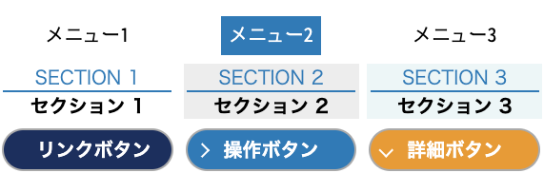 | □  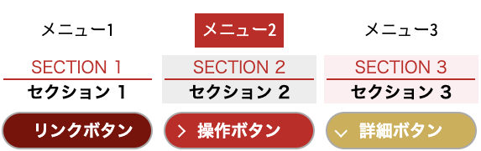 | □  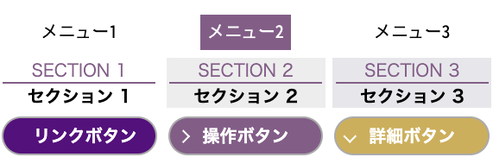
□  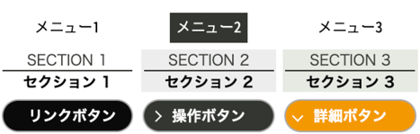 | □  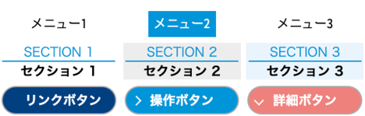 | □  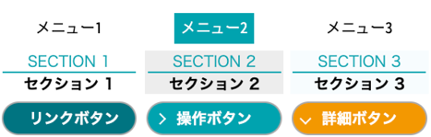
□  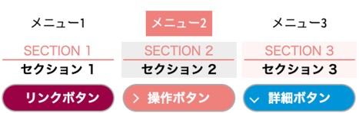 | □  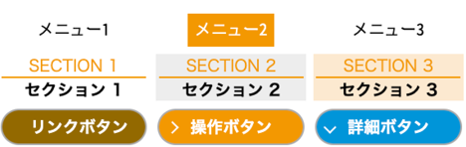 | □  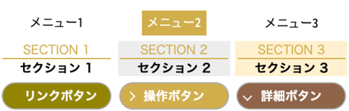
□  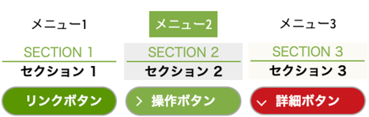 | □  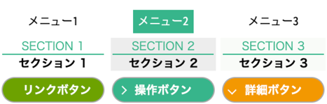 | □  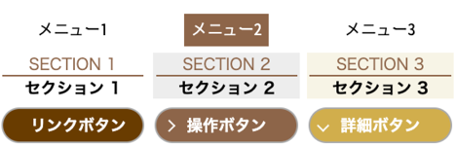
□  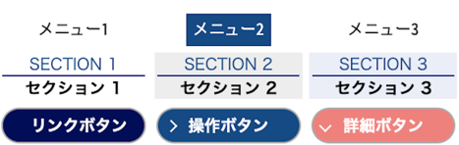 | □  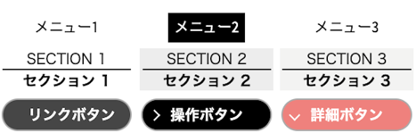

PR文・画像等

PRメッセージ

ディスクリプション
検索エンジンに表示されるページの要約になります。企業団体情報ページには、表示されません。
未設定の場合、[PRメッセージ]の内容が120文字に切り詰められて表示されます。

企業団体情報

自称の業種

主な品目

代表者
役職 | 氏名

従業員数

資本金

年間売上高

主要取引先

主要実績

お問い合わせ

窓口・担当
窓口・役職 | 担当者名

お問い合わせTEL
番号 | ラベル

お問い合わせFAX
番号 | ラベル

IZAお問い合わせフォーム
- IZAお問い合わせフォームを利用する

受信メールアドレス（複数可)
IZAお問い合わせフォームを利用する場合は、メールアドレスを指定してください。
複数入力した場合、一番上のメールアドレスが利用者への「自動返信メール」の「差出人（From）」と「返信先（Reply-To）」になります。
あらかじめ「@aichi-biz.com」からのメールを受信できるように設定をお願いします。

自社お問い合わせ方法
ラベル | URL

拠点・アクセス
複数の拠点・アクセスを登録できます。必要に応じて、用紙をコピーしてご利用ください。

名称

所在地
郵便番号

住所、建物

担当者
窓口・役職 | 担当者名

TEL
番号 | ラベル

FAX
番号 | ラベル

地図表示
□表示する □表示しない

